Дата: 16.09.2022 Клас: 6-Б

Предмет: Англійська мова

Тема: Зовнішність наших друзів

Мета: формувати навички вживання нових лексичних одиниць; удосконалювати навички аудіювання й усного мовлення з опорою на лексико-граматичні структури; розвивати мовну здогадку; виховувати доброзичливе ставлення до співрозмовника.

Вчитель: Глуговська Л.Г.

Хід уроку

***1. Greeting***

Good afternoon, dear pupils! You are back at school having your lessons, meeting your friends and teachers.

***2.Grammar rule / Вивчення правил***

Щоб відрізнити Present Simple від Present Continuous, потрібно знати певну інформацію про кожному часу окремо. Отже, просте теперішній час (Present Simple) в англійській мові в усіх особах збігається з формою інфінітива (без частки to), винятком є 3 особа однини, воно приймає закінчення — s.

Вживається Present Simple для вираження дії звичайного, постійного, властивого особи (або предмета), вираженого підметом, тобто дії, що відбувається взагалі, а не в момент мовлення.

Просте даний час позначає:

* характерна дія — He works for Goosebrother’s — він працює на компанію Goosebrother’s;
* повторювану дію зі словами always/never (завжди/ніколи), кожен (кожний), often (часто), normally, usually (зазвичай), sometimes (іноді), seldom (рідко), first/then (спочатку/потім)
* послідовне дію — He comes from work at 7 o’clock, has supper, looks through his and mail goes to bed — він приходить з роботи до 7 годин, вечеряє, переглядає свою пошту і лягає спати;
* загальновідомі істини — The plants grow better in the sun — рослини ростуть краще на сонці.

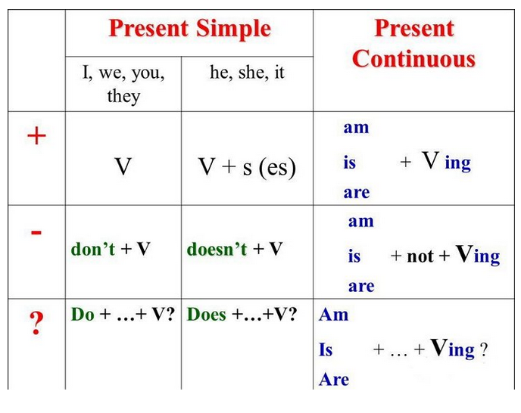

***3. Listening***

Прослухайте інформацію про ці часи для закріплення матеріалу:

<https://www.youtube.com/watch?v=pvTJoCBmBLc>

***4. Writing***

*Exercise 5(а) page 19 (письмово).*

*Оберіть правильний варіант та запишіть речення ПОВНІСТЮ.*

*Friday, the sixteenth of September*

*Homework*

*Exercise 5(а) page 19*

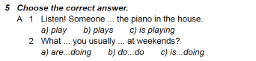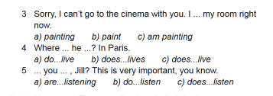

***5.Homework***

1. Опрацюйте конспект уроку, переглянути відео;

2. *Exercise 5(а) page 19 (письмово).*

**Надіслати виконане завдання у Вайбер/телеграм (0964124047) – Людмила Григорівна або на Human.**